# 创新实践教师简介

赵丽娜：

* 1998年浙江大学计算机科学与技术本科
* 2002年保送浙江大学计算机科学与技术硕士研究生
* 2004年提前攻读浙江大学计算机科学与技术博士研究生
* 有**10**年+的企业经历，从事过互联网、医疗行业的产品、基于大数据的数据分析等等。
* 2016/2-2017/3杭州三诚科技有限公司 CTO (兼职)
* 2015/1-2016/2鸿程智慧城市研究院 技术总监(兼职)
* 2014/2-2014/12上海延华智能科技（集团）有限公司杭州分公司 技术总监 (兼职)
* 2010/12-2013/12浙江万鼎信息技术有限公司 技术总监
* 2006/10-2010/12奥宝信息技术（杭州）有限公司研发部部门经理
* 2004/8-2006/10杭州新迪数字工程系统有限公司 技术总监
* 2001/10-2003/8杭州广域有限公司 软件工程师

拟面向专业：计科、软工

联系方式： Email: [zhaolina@hdu.edu.cn](mailto:zhaolina@hdu.edu.cn)

QQ: 11235673

Mobile: 13064741892

# 创新实践项目简介

### 研究内容

* + 基于Zookeeper、Hadoop、HBase等技术的网络爬虫
  + 基于Hadoop实现海量非结构化数据管理
  + 基于Solrcloud实现高并发大数据实时查询
  + 利用基于大数据的数据特征融合、机器学习、数据降维、数据流挖掘等相关技术，构建用户画像
  + 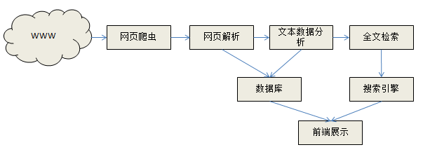……

### 拟带领学生做的任务

* 搭建Hadoop集群
* 熟悉Zookeeper、Hadoop、Hbase、SolrCloud等工具
* 利用Python编写和修改网络爬虫
* 基于SolrCloud实现实时建立索引和搜索的功能（需要维护同义词以及调整返回值的顺序等）
* 进行压力测试，根据测试结果进行优化
* 进行一定的数据挖掘，建立用户画像
* ……